2017 – 2018 KASIM AYI
1-30 KASIM

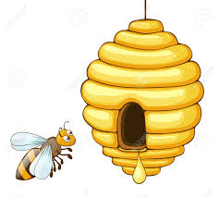

Depremlerde, yangınlarda,
Hem savaşta,hem barışta,
Sen koşarsın yardıma,
Güç verirsin yurduma,
Sonsuza dek, güçlenerek,
Her acıyı, sar kızılay...
Kan vermekle yarıdım etmek
çok keyifli mutluluktur.
Çözdüğün güçlükleri
Bilmeyen kimse, yoktur.
Sonsuza dek, güçlenerek,
Her acıyı, sar kızılay...

Büyük evler, (İşaret, orta, yüzük parmaklar gösterilir.)
Küçük evler, (Serçe ve başparmaklar tutulur.)
Deprem olunca sallanır. (Parmaklar sallanır.)
Sağlam olmayanlar yıkılır. (Parmaklar kapatılır.)
Kızılay gelir, (İşaret ve başparmakla ay yapılır.)
Çadır getirir, (Sağ ve sol el işaret ve başparmakla üçgen yapılır.)
Teşekkürler Kızılay. (Eller kalbin üzerinde birleştirilir.)

DOĞRU-YANLIŞ

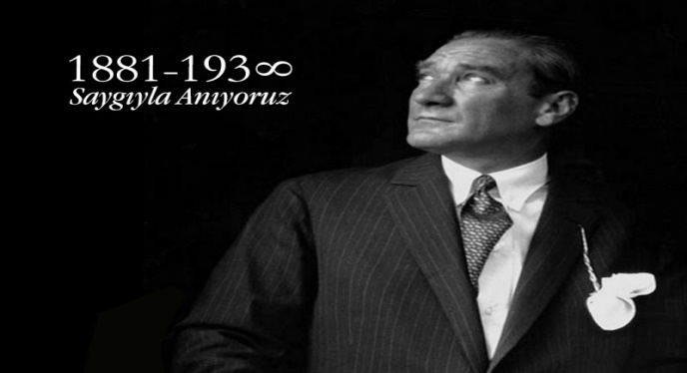

ATATATÜRK ÇOCUKLARI
Bir güneş gibi aydınlatırız
Karanlık ufukları
Sevgi, saygı, umut doluyuz,
Doğruluktur yolumuz.
Gözleriz ufukları, başları hep yukarı.
Hem çalışkan hem dürüst Atatürk Çocukları.
Barış çocuklarıyız, sönmeyen ışıklarız.
Doğruluktan şaşmayız, seni hiç unutmayız.
Lal la lal la la …
Lal la lal la la …
Seni hiç unutmayız.
Lal la lal la la …
Lal la lal la la …
Atatürk Çocukları.

ATATÜRK NE DEDİ?
Bir elin nesi var
(Sağ aşağı doğru sallanır)
İki elin sesi var
(Sol el sağ elle beraber çırpılır)
Atatürk bize ne dedi
(Sağ işaret parmağı açıktan işaret ettirilir)
Güçlü olun dedi
(İki el sıkıca birbirine kenetlenir)
Karınca gibi çalışın dedi
(Parmaklar masada yürütülür)
Birbirinizi sevin dedi
(iki el göğüs hizasında birleştirilir)
Saat 9u 5 geçe
Atam dolma bahçede
Gözlerini kapamış
Bütün dünya ağlamış
Doktor doktor kalksana
Lambaları yaksana
Atam elden gidiyor
Çaresine baksana
Uzun uzun kavaklar
Dökülüyor yapraklar
Ben atama doymadım
Doysun kara toraklar
DÜN-BUGÜN-YARIN
YAŞLI-GENÇ

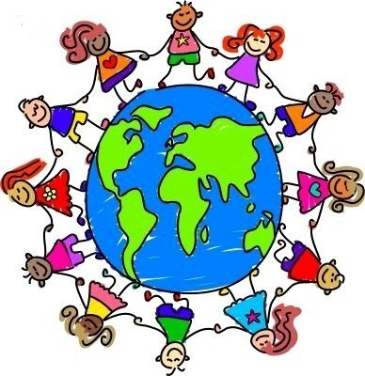

Dünya çocuk gününde
Bir araya gelelim
Kardeşçe ve el ele
Şarkılar söyleyelim.
Mutluklukla ve sevinçle
Eğlenelim gülelim
Kardeşçe ve el ele
Şarkılar söyleyelim.

Beş Küçük Kız

Beş küçük kız uyandı……………………(sağ elin parmakları avuç içinde)
Bu küçük kız yataktan atladı……………(başparmak gösterilir)
Bu küçük kız pencereden baktı…………..(işaret parmağı gösterilir)
Bu küçük kız yüzünü yıkadı………………(orta parmak gösterilir)
Bu küçük kız elbiselerini giydi…………….(yüzük parmak gösterilir)
Bu küçük kız çantasını aldı………………..(serçe parmak gösterilir)
Beş küçük kız okula koştular………………(parmakların hepsi açılır)

ESKİ-YENİ

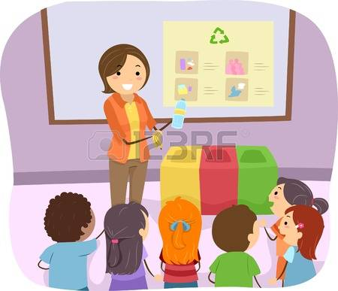

Günün Kutlu Olsun
Bugün senin günün ( İşaret parmağı ile öğretmen işaret edilir.)
Günün kutlu olsun ( İki el yanlara eğilerek açılır.)
Hep yüzün gülsün ( Gülme hareketi yapılır.)
Gözyaşın hiç akmasın ( İki işaret parmağı gözlere götürülür.)
Bütün sevgiler senin olsun Öğretmenim. ( Eller yana açılıp göğüste birleştirilip ileri uzatılır.)

ÖĞRETMENİM
Öğretmenim,
Canım benim canım benim,
Seni ben pek çok,
Pek çok severim.
Sen bir ana,
Sen bir baba,
Her şey oldun,
Artık bana.
Okut,öğret ve nihayet,
Yurda yararlı bir insan et.

UZAK-YAKIN

DİŞLERİMİ FIRCALARIM
Yemegimi Bitirince Dişlerimi Fırcalarım
Yatmaya Gitmeden Önce Dişlerimi Fırcalarım
Bembeyaz Bütün Dişlerim Onlara İyi bakarım
Günde 2 Kez Mutlaka Dişlerimi Fırcalarım

Bir Saga Bir Sola Çalkala Çalkala (Nakarat)
Yukarıya Asağıya Gargara Gargara

Yemegimi Bitirince Dişlerimi Fırcalarım
Yatmaya Gitmeden Önce Dişlerimi Fırcalarım
Bembeyaz Bütün Dişlerim Onlara İyi bakarım
Günde 2 Kez Mutlaka Dişlerimi Fırcalarım

Bir Saga Bir Sola Çalkala Çalkala (Nakarat)
Yukarıya Asağıya Gargara Gargara

sabah kalkınca(eller uyanma hareketi yapar)
temizlik başlar(musluk açma hareketi yapılır)
önce elleri yıka (elleri yıkama hareketı yapılır)
sonra yüzünü yıka (yüz yıkanma hareketi yapılır)
bak ne güzel oldun (sağ el belde sol elle ayna hareketi yapılır)
misler gibi koktun (sol elin parmak uçları birleştirilerek sallanır
sabah kalkınca
temizlik başlar
dişlerini unutma (sağ elin işaret parmağıyla dişler gösterilir)
güzel güzel fırçala (sağ elle diş fırçalama hareketi yapılır)
bak ne güzel oldun
misler gibi koktun
SAĞLIKLI-SAĞLIKSIZ

-KIZILAY HAFTASI
-10 KASIM ATATÜRKÜ ANMA HAFTASI
-ÇOCUK HAKLARI HAFTASI
-ÖĞRETMENLER GÜNÜ HAFTASI
-AĞIZ VE DİŞ SAĞLIĞI HAFTASI

SİYAH

